menorcoste.com.ar
Análisis de https://menorcoste.com.ar/
Generado: 2026-08-23T14:00:22.376Z

menorcoste.com.ar
- URL: https://menorcoste.com.ar/
- URL final: https://menorcoste.com.ar/
- HTTP 200 · estrategia de espera: networkidle · carga 6039 ms · análisis total 50.2 s
- Elementos analizados: 6789 · nodos DOM: 7095 · profundidad máx: 29
- Rol en el proyecto: referencia (competencia) — Menor Coste
- Capturas: desktop full · mobile full · breakpoints: 360px 390px 768px 1024px 1280px 1440px 1920px

Páginas analizadas
# | Tipo | URL | Origen | Estado | Elementos | Botones | Cards | Alto | Overflow X
1 | Home | / | entrada | ✓ | 6789 | 185 | 0 | 4376px | no
2 | Listado / categoría | /catalog/category/view/s/mate/id/25750/ | nav | ✓ | 1686 | 7 | 0 | 1689px | no
3 | Ficha de producto | /lacteos-y-frescos/productos-de-granja | nav | ✓ | 1775 | 11 | 0 | 1689px | no
4 | Contacto / sucursales | /contact | footer | ✓ | 1586 | 6 | 0 | 1417px | no

El detalle completo que sigue corresponde al home. Las demás páginas están resumidas al final, en "Páginas adicionales".

0. Recorrido del análisis y popups
Sin popups ni banners de cookies detectados al entrar.

Traza paso a paso
73ms navegando (networkidle, 60s)
6039ms cargado HTTP 200 → https://menorcoste.com.ar/
6161ms buscando popups / banners de cookies
6975ms scroll completo (lazy-load + animaciones de scroll)
9816ms extrayendo: meta y SEO
10323ms extrayendo: stack tecnológico
10412ms extrayendo: tipografía, paleta y espaciado
10751ms extrayendo: estructura y layout
10810ms extrayendo: inventario de componentes
10930ms extrayendo: accesibilidad
10961ms extrayendo: animaciones
11062ms extrayendo: CSSOM y media queries
11136ms extrayendo: anatomía del catálogo
11173ms extrayendo: copy, tono y buscador
11228ms extrayendo: performance timing
11235ms recortando 11 componentes y zonas
13420ms recortes guardados: 10/11
13422ms capturando estados interactivos
17192ms hover medido en 1 botón(es): 1 con cambio visible
17589ms foco de teclado: visible
18220ms menú: no se detectó panel desplegable
20678ms carrito: 1440x900, drawer lateral
21247ms carrito: provocó navegación, volviendo atrás
25328ms buscador: 42 sugerencia(s) con imágenes y precios
25628ms screenshot desktop 1440 fullPage
26374ms probando breakpoint 360x844
27801ms probando breakpoint 390x844
29254ms probando breakpoint 768x1024
30918ms probando breakpoint 1024x900
32397ms probando breakpoint 1280x900
33986ms probando breakpoint 1440x900
35781ms probando breakpoint 1920x900
37578ms contexto mobile 390x844 (touch) + screenshot fullPage

1. Meta, SEO y datos estructurados
Campo | Valor
title | Menor Coste Online - Supermercado (33 car.)
description | Aprovechá los descuentos y promociones. ENVÍOS GRATIS DESDE LA WEB. Productos frescos, todos los días. Promociones bancarias. Medios de pago en efectivo, crédito, débito, cuenta DNI y billeteras virtuales. (205 car.)
viewport | width=device-width, initial-scale=1
lang / dir / charset | es / null / utf-8
favicon | https://menorcoste.com.ar/media/favicon/stores/1/favicon.png
og:image | —
canonical | —
robots | INDEX,FOLLOW
theme-color | —
generator | —
manifest (PWA) | —
hreflang | —
JSON-LD | —
meta tags | 6
peso del HTML | 1445 KB

Resource hints (preload/preconnect)
Hint
preload → font menorcoste.com.ar

Open Graph / Twitter completos
sin datos

2. Stack tecnológico
Tecnología | Detectado
react | no
next | no
vue | no
angular | no
jquery | sí
tailwind | no
bootstrap | sí
wordpress | no

Otras detecciones: Magento · Slick · Owl Carousel · Font Awesome · Google Fonts · Google Tag Manager · Google Analytics · reCAPTCHA
Assets | Cantidad
scripts externos | 255
scripts inline | 108
hojas de estilo externas | 19
tags &lt;style> | 111
hosts de scripts | 3

Hosts que sirven scripts
Host
menorcoste.com.ar
www.googletagmanager.com
static.cloudflareinsights.com

3. Estructura y layout
Landmark | Cantidad
header | 1
nav | 2
footer | 1
main | 1
aside | 0
section | 5
article | 0
search | 0

Métrica | Valor
display:grid | 1
display:flex | 587
position:sticky | 0
position:fixed | 6
position:absolute | 269
elementos con cursor:pointer | 2198
alto de página | 4376px (4.9 viewports)
overflow horizontal @1440 | no
background del body | #ffffff
nodos DOM / profundidad máx / media | 7095 / 29 / 20.7
elemento más profundo | div.qty-button.decrease
caracteres de texto visible | 11416

max-width de contenedores (más frecuentes)
max-width | Usos
1280px | 5
1290px | 1
1400px | 1
1520px | 1

padding lateral de contenedores
padding izq / der | Usos
15px / 15px | 3
0px / 0px | 2
20px / 20px | 2
20px / 0px | 1

z-index en uso
z-index | Usos
1 | 88
8 | 86
100 | 8
2 | 2
9999 | 2
2000 | 1
3 | 1
9 | 1

Anatomía sección por sección (orden de scroll)
# | Elemento | Encabezado | Alto | Vh | display | Cols | Padding | Fondo | Hijos | Img | Links | Btn | Cards
1 | div.owl-stage | — | 494px | 0.55 | block | — | 0px | transparente | 15 | 15 | 6 | 0 | 0
2 | div.botones | Promos bancarias | 126px | 0.14 | flex | 4 | 28px 0px | #ededed | 4 | 4 | 4 | 0 | 0
3 | div.productos-destacados.imperdibles.boxed-content | IMPERDIBLES WEB | 600px | 0.67 | block | — | 0px 15px | transparente | 2 | 40 | 160 | 82 | 41
4 | img | — | 294px | 0.33 | inline | — | 0px | transparente | 0 | 0 | 0 | 0 | 0
5 | div.productos-destacados.semana.boxed-content | ¡No te pierdas los destacados de la semana! | 600px | 0.67 | block | — | 0px 15px | transparente | 2 | 42 | 168 | 86 | 43
6 | div.banners-categorias | — | 451px | 0.5 | grid | 4 | 0px | transparente | 4 | 4 | 4 | 0 | 0
7 | div.productos-destacados.combos.boxed-content | ¡Aprovechá los mejores combos! | 600px | 0.67 | block | — | 0px 15px | transparente | 2 | 4 | 16 | 8 | 5
8 | figure | — | 205px | 0.23 | block | — | 0px | transparente | 1 | 2 | 1 | 0 | 0

Elementos que exceden el viewport @1440
Elemento | Ancho
div.owl-stage | 21600px
div.slick-track | 12520px

4. Tipografía
font-family (top 5 por uso real)
font-family | Usos
Commissioner, "Helvetica Neue", Helvetica, Arial, sans-serif | 5673
FontAwesome | 175
"Open Sans", "Helvetica Neue", Helvetica, Arial, sans-serif | 91
Poppins | 12

font-size (top 8)
font-size | Usos
14px | 4444
0px | 530
12px | 349
11.2px | 258
10px | 172
19.6px | 86
13px | 49
32px | 12

font-weight (top 5)
font-weight | Usos
400 | 3767
700 | 1550
600 | 548
900 | 86

line-height (top 5)
line-height | Usos
normal | 2912
20px | 1699
18px | 356
12.32px | 258
0px | 186

letter-spacing
letter-spacing | Usos
-1px | 181
-4.34px | 2
2px | 1

text-transform
text-transform | Usos
uppercase | 553

Escala tipográfica real por elemento
Elemento | size | weight | line-height | letter-spacing | familia | color
body | 14px | 400 | 20px | normal | Commissioner | #333333
h2 | 56px | 700 | 61.6px | normal | Commissioner | #555555
h3 | 16.8px | 400 | 18.48px | normal | Commissioner | #02b156
p | 14px | 400 | 20px | normal | Commissioner | #333333
a | 14px | 400 | 20px | normal | Commissioner | #02b156
button | 12px | 600 | 18px | normal | Commissioner | #333333
input | 14px | 400 | 20px | normal | Open Sans | #000000

Consistencia: 4 familias distintas · 19 tamaños · 4 pesos · 25 line-heights → escala poco sistematizada

Fuentes cargadas (document.fonts)
Fuente
Open Sans 300 normal (unloaded)
Open Sans 400 normal (loaded)
Open Sans 600 normal (unloaded)
Open Sans 700 normal (unloaded)
luma-icons normal normal (loaded)
pagebuilder-font normal normal (loaded)
amcform normal normal (unloaded)
flexslider-icon normal normal (unloaded)
form-builder-font normal normal (unloaded)
FontAwesome normal normal (loaded)
Open Sans 400 normal (unloaded)

font-size — lista extendida
font-size (top 20)
font-size | Usos
14px | 4444
0px | 530
12px | 349
11.2px | 258
10px | 172
19.6px | 86
13px | 49
32px | 12
16.8px | 8
12.6px | 7
15px | 6
16px | 6
21px | 5
20px | 4
26px | 4
31.5px | 4
28px | 3
56px | 3
17px | 1

5. Paleta de color
Colores de texto (top 8)
color | Usos
#333333 | 2816
#02b156 | 1725
#ffffff | 611
#666666 | 516
#555555 | 174
#000000 | 91
#08774d | 12
#777777 | 2

Backgrounds (top 8, sin transparentes)
background | Usos
#f5f5f5 | 172
#ffffff | 113
#02b156 | 96
#08774d | 6
#00a82d | 1
#087854 | 1
#2299dd | 1
#2a2a2a | 1

Colores de borde (top 5)
border-color | Usos
#02b156 | 91
#c2c2c2 | 90
#e7e7e7 | 86
#08774d | 3
#00a82d | 1

Amplitud: 8 colores de texto distintos · 11 de fondo · 9 de borde

Paleta extendida (top 20 de cada grupo)
Texto
color | Usos
#333333 | 2816
#02b156 | 1725
#ffffff | 611
#666666 | 516
#555555 | 174
#000000 | 91
#08774d | 12
#777777 | 2

Fondos
background | Usos
#f5f5f5 | 172
#ffffff | 113
#02b156 | 96
#08774d | 6
#00a82d | 1
#087854 | 1
#2299dd | 1
#2a2a2a | 1
#ededed | 1
#efefef | 1
#f9f9f9 | 1

6. Sistema de espaciado y superficie
border-radius (top 6)
border-radius | Usos
3px | 182
1px | 90
0px 4px 4px 0px | 4
50px | 4
2px | 3
100px | 1

box-shadow (top 5)
box-shadow | Usos
rgba(0, 0, 0, 0.3) 0px 5px 8px 0px | 1

gap (top 6)
gap | Usos
10px | 86
5px | 86
16px | 3
20px | 1

padding (top 8)
padding | Usos
0px 8px | 125
0px 9px | 90
0px 0px 298px | 86
0px 10px | 86
15px 0px 0px | 86
7px | 86
0px 14px 14px | 15
15px 0px | 7

margin (top 8)
margin | Usos
0px 0px 10px | 640
-10px 0px 10px | 86
0px 0px 12px | 86
0px 5px | 86
0px 5px 2px | 86
0px 6.5px | 86
10px 0px 0px | 86
5px 0px | 86

border-width
border-width | Usos
1px | 275

Amplitud: 9 radios · 1 sombras · 4 gaps · 30 paddings distintos

7. Inventario de componentes
Componente | Cantidad
buttons | 185
links | 959
forms | 88
inputs | 354
images | 125
svg | 0
videosEmbeds | 0
modals | 2
tables | 0
carousels | 127
cards | 0
lists | 138
accordions | 0
tabs | 9
breadcrumbs | 0
pagination | 0
badges | 436
icons | 173
ratings | 0
prices | 1106
addToCart | 172
search | 1
newsletter | 0
social | 3
skeletons | 86
banners | 116

Variantes de botón (agrupadas por firma de estilo)
Usos | Ejemplos | Fondo | Texto | Radio | Padding | Size | Weight | Borde | Sombra | Tamaño típico
4 | PREVIOUS / NEXT / PREVIOUS | rgb(2, 177, 86) | rgba(0, 0, 0, 0) | 0px 4px 4px 0px | 0px | 0px | 600 | 0px rgba(0, 0, 0, 0) | — | 30x50
1 | button.amsearch-button.-loupe.-clear | rgba(0, 0, 0, 0) | rgb(51, 51, 51) | 3px | 0px | 12px | 600 | 0px rgb(51, 51, 51) | — | 20x32

Variantes de card
sin datos
Variantes de input
Usos | Ejemplos | Fondo | Radio | Padding | Alto | Size | Borde
1 | ¿Qué estás buscando? | rgb(255, 255, 255) | 13px | 5px 10px | 44px | 14px | 1px rgb(204, 204, 204)

Links
Métrica | Valor
total | 959
internos | 866
externos | 6
anclas (#) | 87
tel: / mailto: | 0 / 0
javascript: | 0
rel=nofollow | 0
target=_blank | 3
sin texto ni aria-label | 88

Dominios externos más enlazados
Host | Usos
www.menorcoste.com.ar | 3
www.facebook.com | 1
www.instagram.com | 1
www.rollpix.com | 1

Imágenes
Métrica | Valor
total | 125
loading=lazy / eager / sin atributo | 86 / 0 / 39
con srcset o &lt;picture> | 0
sobredimensionadas (>2x del tamaño mostrado) | 1
sin width/height declarados (riesgo de CLS) | 39
decorativas (alt="") | 35
formatos | jpg: 113 · png: 11 · gif: 1

Detalle de imágenes (muestra)
src | Host | Mostrada | Natural | Sobredim. | loading | srcset | alt | object-fit | radio
https://menorcoste.com.ar/media/logo/stores/1/logo-menorcoste.png | menorcoste.com.ar | 300x44 | 300x44 | no | (default) | no | (vacío/decorativa) | fill | 0px
.com.ar/static/version1785176749/frontend/Rollpix/menorcoste/es_AR/images/icono-cardqr.png | menorcoste.com.ar | 0x0 | 44x30 | no | (default) | no | (falta) | fill | 0px
orcoste.com.ar/media/mageplaza/bannerslider/banner/image/c/u/cuentadnihorizontal-100.jpg | menorcoste.com.ar | 1440x494 | 1520x521 | no | (default) | no | (vacío/decorativa) | fill | 0px
orcoste.com.ar/media/mageplaza/bannerslider/banner/image/m/o/modohorizontalcopia-100.jpg | menorcoste.com.ar | 1440x494 | 1520x521 | no | (default) | no | (vacío/decorativa) | fill | 0px
://menorcoste.com.ar/media/mageplaza/bannerslider/banner/image/i/c/icbc_horizontal-100.jpg | menorcoste.com.ar | 1440x494 | 1520x521 | no | (default) | no | (vacío/decorativa) | fill | 0px
/menorcoste.com.ar/media/mageplaza/bannerslider/banner/image/m/o/modohorizontal-1001.jpg | menorcoste.com.ar | 1440x493 | 1520x520 | no | (default) | no | (vacío/decorativa) | fill | 0px
ttps://menorcoste.com.ar/media/mageplaza/bannerslider/banner/image/c/o/conoce_nuestras.jpg | menorcoste.com.ar | 1440x493 | 1520x520 | no | (default) | no | (vacío/decorativa) | fill | 0px
s://menorcoste.com.ar/media/mageplaza/bannerslider/banner/image/c/o/conocenuestras1_.jpg | menorcoste.com.ar | 1440x493 | 1520x520 | no | (default) | no | (vacío/decorativa) | fill | 0px
https://menorcoste.com.ar/media/mageplaza/bannerslider/banner/image/s/i/sierra_chata.jpg | menorcoste.com.ar | 1440x493 | 1520x520 | no | (default) | no | (vacío/decorativa) | fill | 0px
orcoste.com.ar/media/mageplaza/bannerslider/banner/image/c/u/cuentadnihorizontal-100.jpg | menorcoste.com.ar | 1440x494 | 1520x521 | no | (default) | no | (vacío/decorativa) | fill | 0px
orcoste.com.ar/media/mageplaza/bannerslider/banner/image/m/o/modohorizontalcopia-100.jpg | menorcoste.com.ar | 1440x494 | 1520x521 | no | (default) | no | (vacío/decorativa) | fill | 0px
://menorcoste.com.ar/media/mageplaza/bannerslider/banner/image/i/c/icbc_horizontal-100.jpg | menorcoste.com.ar | 1440x494 | 1520x521 | no | (default) | no | (vacío/decorativa) | fill | 0px
/menorcoste.com.ar/media/mageplaza/bannerslider/banner/image/m/o/modohorizontal-1001.jpg | menorcoste.com.ar | 1440x493 | 1520x520 | no | (default) | no | (vacío/decorativa) | fill | 0px
ttps://menorcoste.com.ar/media/mageplaza/bannerslider/banner/image/c/o/conoce_nuestras.jpg | menorcoste.com.ar | 1440x493 | 1520x520 | no | (default) | no | (vacío/decorativa) | fill | 0px
s://menorcoste.com.ar/media/mageplaza/bannerslider/banner/image/c/o/conocenuestras1_.jpg | menorcoste.com.ar | 1440x493 | 1520x520 | no | (default) | no | (vacío/decorativa) | fill | 0px
https://menorcoste.com.ar/media/mageplaza/bannerslider/banner/image/s/i/sierra_chata.jpg | menorcoste.com.ar | 1440x493 | 1520x520 | no | (default) | no | (vacío/decorativa) | fill | 0px
orcoste.com.ar/media/mageplaza/bannerslider/banner/image/c/u/cuentadnihorizontal-100.jpg | menorcoste.com.ar | 1440x494 | 1520x521 | no | (default) | no | (vacío/decorativa) | fill | 0px
menorcoste.com.ar/media/mageplaza/bannerslider/banner/image/s/i/sierrachatamobile1.jpg | menorcoste.com.ar | 0x0 | 500x600 | no | (default) | no | (vacío/decorativa) | fill | 0px
orcoste.com.ar/media/mageplaza/bannerslider/banner/image/p/r/promosbancariasmobile_1.jpg | menorcoste.com.ar | 0x0 | 500x600 | no | (default) | no | (vacío/decorativa) | fill | 0px
https://menorcoste.com.ar/media/mageplaza/bannerslider/banner/image/1/0/10offmobile.jpg | menorcoste.com.ar | 0x0 | 500x600 | no | (default) | no | (vacío/decorativa) | fill | 0px

Formularios
Form 1: `form#login-form.form.form-login` → POST (mismo) · submit: Iniciar sesión · novalidate: no
Campo | Tipo | name | placeholder | Requerido | autocomplete | pattern
input | email | username | — | no | off | —
input | password | password | — | no | off | —
input | hidden | captchaformid | — | no | — | —
input | hidden | context | — | no | — | —

Form 2: `form` → POST https://menorcoste.com.ar/checkout/cart/add/uenc/aHR0cHM6Ly9tZW5vcmNvc3RlLmNvbS5hci8~/product/21743/ · submit: Agregar · novalidate: no
Campo | Tipo | name | placeholder | Requerido | autocomplete | pattern
input | hidden | product | — | no | — | —
input | hidden | uenc | — | no | — | —
input | hidden | form_key | — | no | — | —
input | text | qty | — | no | — | —

Form 3: `form` → POST https://menorcoste.com.ar/checkout/cart/add/uenc/aHR0cHM6Ly9tZW5vcmNvc3RlLmNvbS5hci8~/product/56115/ · submit: Agregar · novalidate: no
Campo | Tipo | name | placeholder | Requerido | autocomplete | pattern
input | hidden | product | — | no | — | —
input | hidden | uenc | — | no | — | —
input | hidden | form_key | — | no | — | —
input | text | qty | — | no | — | —

Form 4: `form` → POST https://menorcoste.com.ar/checkout/cart/add/uenc/aHR0cHM6Ly9tZW5vcmNvc3RlLmNvbS5hci8~/product/56129/ · submit: Agregar · novalidate: no
Campo | Tipo | name | placeholder | Requerido | autocomplete | pattern
input | hidden | product | — | no | — | —
input | hidden | uenc | — | no | — | —
input | hidden | form_key | — | no | — | —
input | text | qty | — | no | — | —

Form 5: `form` → POST https://menorcoste.com.ar/checkout/cart/add/uenc/aHR0cHM6Ly9tZW5vcmNvc3RlLmNvbS5hci8~/product/177183/ · submit: Agregar · novalidate: no
Campo | Tipo | name | placeholder | Requerido | autocomplete | pattern
input | hidden | product | — | no | — | —
input | hidden | uenc | — | no | — | —
input | hidden | form_key | — | no | — | —
input | text | qty | — | no | — | —

Form 6: `form` → POST https://menorcoste.com.ar/checkout/cart/add/uenc/aHR0cHM6Ly9tZW5vcmNvc3RlLmNvbS5hci8~/product/260/ · submit: Agregar · novalidate: no
Campo | Tipo | name | placeholder | Requerido | autocomplete | pattern
input | hidden | product | — | no | — | —
input | hidden | uenc | — | no | — | —
input | hidden | form_key | — | no | — | —
input | text | qty | — | no | — | —

Form 7: `form` → POST https://menorcoste.com.ar/checkout/cart/add/uenc/aHR0cHM6Ly9tZW5vcmNvc3RlLmNvbS5hci8~/product/309/ · submit: Agregar · novalidate: no
Campo | Tipo | name | placeholder | Requerido | autocomplete | pattern
input | hidden | product | — | no | — | —
input | hidden | uenc | — | no | — | —
input | hidden | form_key | — | no | — | —
input | text | qty | — | no | — | —

Form 8: `form` → POST https://menorcoste.com.ar/checkout/cart/add/uenc/aHR0cHM6Ly9tZW5vcmNvc3RlLmNvbS5hci8~/product/349/ · submit: Agregar · novalidate: no
Campo | Tipo | name | placeholder | Requerido | autocomplete | pattern
input | hidden | product | — | no | — | —
input | hidden | uenc | — | no | — | —
input | hidden | form_key | — | no | — | —
input | text | qty | — | no | — | —

Form 9: `form` → POST https://menorcoste.com.ar/checkout/cart/add/uenc/aHR0cHM6Ly9tZW5vcmNvc3RlLmNvbS5hci8~/product/361/ · submit: Agregar · novalidate: no
Campo | Tipo | name | placeholder | Requerido | autocomplete | pattern
input | hidden | product | — | no | — | —
input | hidden | uenc | — | no | — | —
input | hidden | form_key | — | no | — | —
input | text | qty | — | no | — | —

Form 10: `form` → POST https://menorcoste.com.ar/checkout/cart/add/uenc/aHR0cHM6Ly9tZW5vcmNvc3RlLmNvbS5hci8~/product/371/ · submit: Agregar · novalidate: no
Campo | Tipo | name | placeholder | Requerido | autocomplete | pattern
input | hidden | product | — | no | — | —
input | hidden | uenc | — | no | — | —
input | hidden | form_key | — | no | — | —
input | text | qty | — | no | — | —

Form 11: `form` → POST https://menorcoste.com.ar/checkout/cart/add/uenc/aHR0cHM6Ly9tZW5vcmNvc3RlLmNvbS5hci8~/product/487/ · submit: Agregar · novalidate: no
Campo | Tipo | name | placeholder | Requerido | autocomplete | pattern
input | hidden | product | — | no | — | —
input | hidden | uenc | — | no | — | —
input | hidden | form_key | — | no | — | —
input | text | qty | — | no | — | —

Form 12: `form` → POST https://menorcoste.com.ar/checkout/cart/add/uenc/aHR0cHM6Ly9tZW5vcmNvc3RlLmNvbS5hci8~/product/579/ · submit: Agregar · novalidate: no
Campo | Tipo | name | placeholder | Requerido | autocomplete | pattern
input | hidden | product | — | no | — | —
input | hidden | uenc | — | no | — | —
input | hidden | form_key | — | no | — | —
input | text | qty | — | no | — | —

Carruseles / sliders
Elemento | Librería | Slides | Tamaño | Flechas | Dots | Autoplay
div.main-slider | custom/desconocido | 69 | 1440x493 | sí | sí | no
div.carousel-container | custom/desconocido | 45 | 1440x493 | sí | sí | no
div#bannerslider-list-items-1-6a8af9e989fb3.owl-carousel.owl-theme.owl-loaded | Owl | 45 | 1440x493 | sí | sí | no
div.banner-item.banner-slider | custom/desconocido | 1 | 1440x494 | no | no | no
div.banner-item.banner-slider | custom/desconocido | 1 | 1440x494 | no | no | no
div.banner-item.banner-slider | custom/desconocido | 1 | 1440x494 | no | no | no
div.banner-item.banner-slider | custom/desconocido | 1 | 1440x493 | no | no | no
div.banner-item.banner-slider | custom/desconocido | 1 | 1440x493 | no | no | no

Navegación principal
Métrica | Valor
elemento | nav.navigation
links totales | 546
ítems de primer nivel | 15
position del header | relative
tiene hamburguesa | sí
tiene buscador | no

Ítem | href | Items de submenú | Mega menú
OFERTAS | https://menorcoste.com.ar/ofertas | 0 | no
ALMACEN | https://menorcoste.com.ar/almacen | 218 | no
BEBIDAS CON ALCOHOL | https://menorcoste.com.ar/bebidas-con-alcohol | 45 | no
BEBIDAS SIN ALCOHOL | https://menorcoste.com.ar/bebidas-sin-alcohol | 27 | no
LIMPIEZA | https://menorcoste.com.ar/limpieza | 63 | no
PERFUMERIA | https://menorcoste.com.ar/perfumeria | 51 | no
BAZAR | https://menorcoste.com.ar/bazar | 9 | no
PANIFICADOS | https://menorcoste.com.ar/panificados | 14 | no
ROTISERIA | https://menorcoste.com.ar/catalog/category/view/s/rotiseria/id/26657/ | 6 | no
LACTEOS Y FRESCOS | https://menorcoste.com.ar/lacteos-y-frescos | 20 | no
FIAMBRERIA | https://menorcoste.com.ar/fiambreria | 33 | no
CARNICERIA | https://menorcoste.com.ar/carniceria | 18 | no
VERDULERIA | https://menorcoste.com.ar/verduleria | 14 | no
CONGELADOS | https://menorcoste.com.ar/catalog/category/view/s/congelados/id/23407/ | 12 | no
LIBRERIA | https://menorcoste.com.ar/catalog/category/view/s/libreria/id/27824/ | 1 | no

Footer
Campo | Valor
columns | 2
links | 24
headings | 5
socialLinks | 3
height | 489
background | #2a2a2a
hasNewsletter | false
paymentIcons | 0

Recortes de componentes y zonas
Buscador Carrusel Footer Header Primera sección / hero Botón variante 1 Botón variante 2 Sugerencias del buscador Carrito / minicart abierto Foco de teclado en el botón principal Botón 1 en hover Card de producto 1 Card de producto 2 Card de producto 3

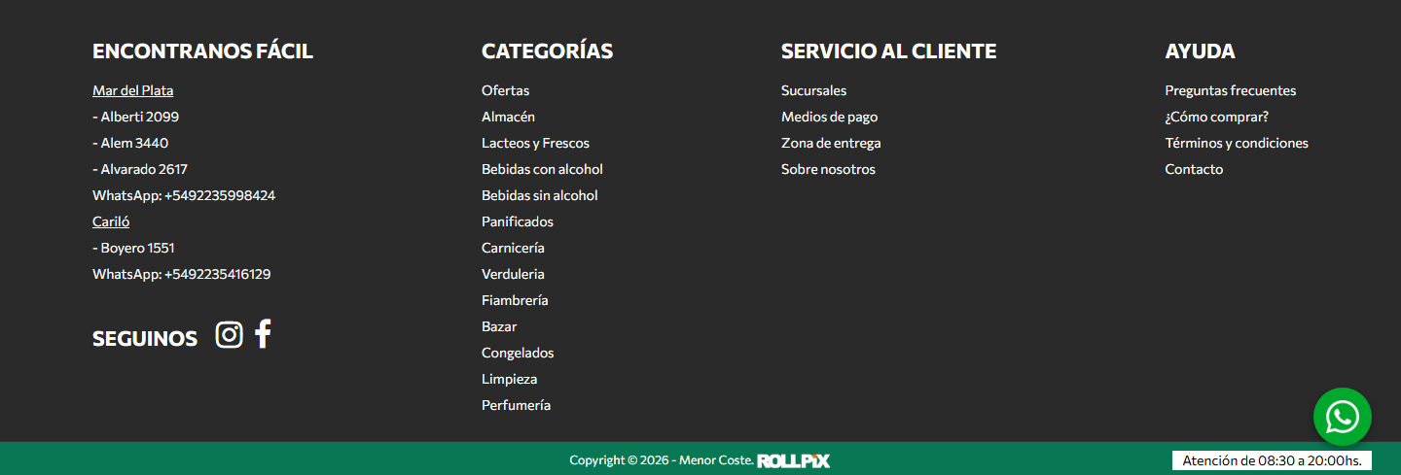
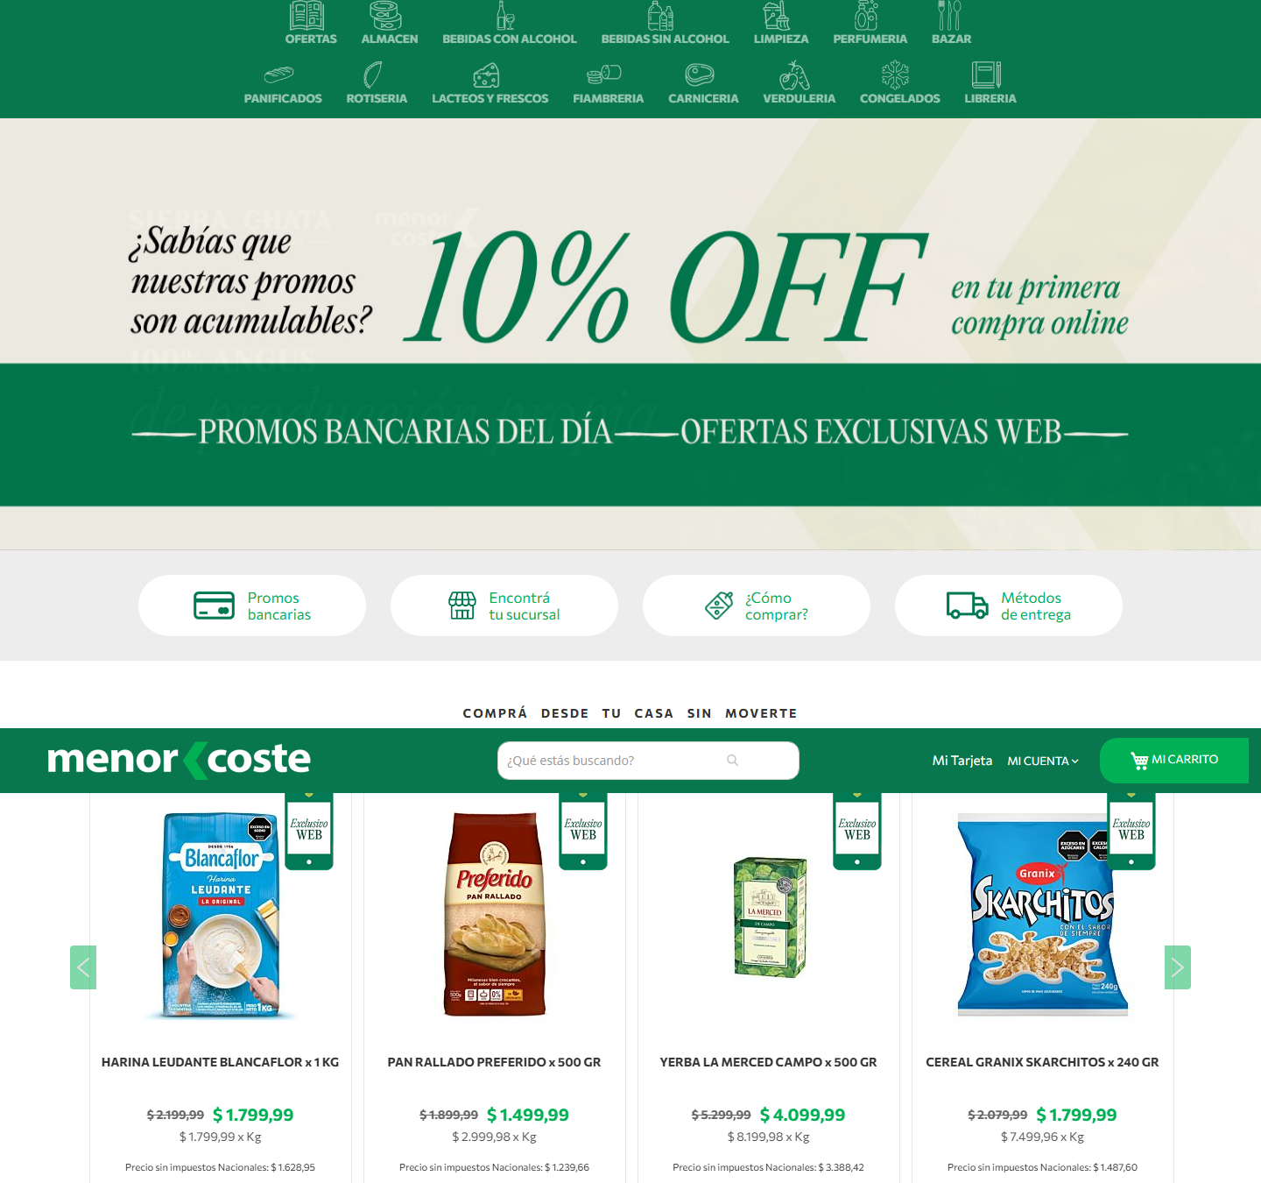
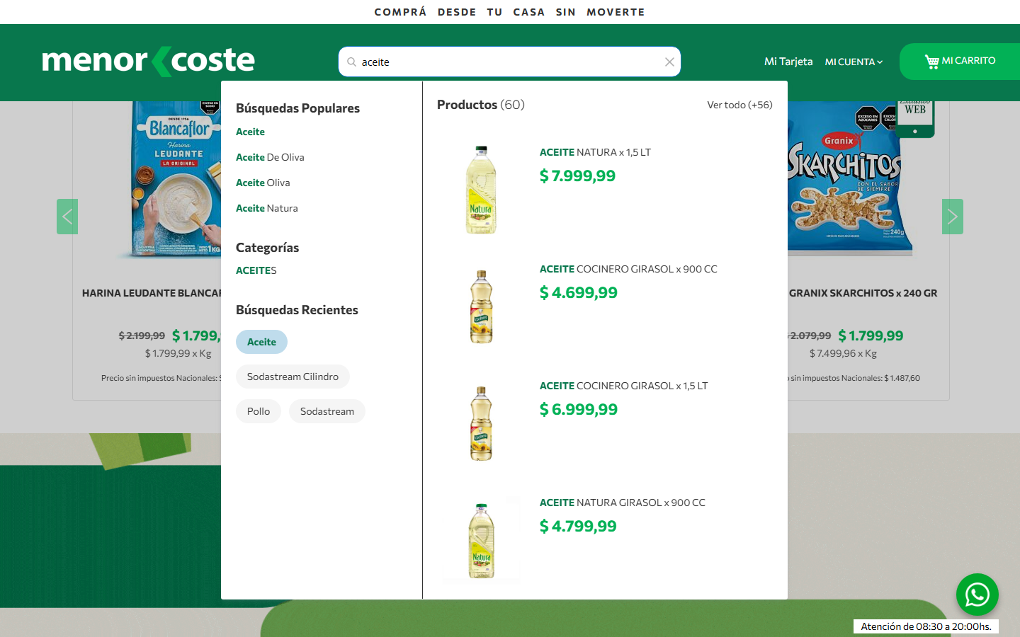
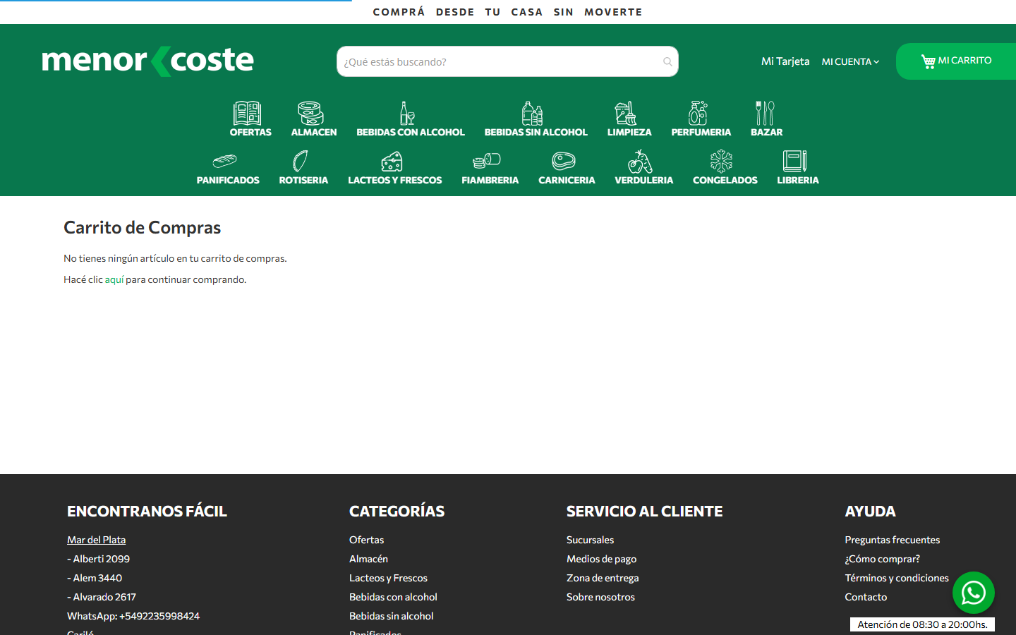
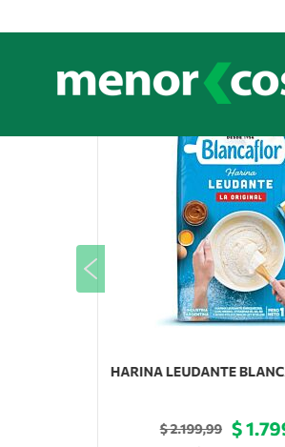

8. Accesibilidad
Métrica | Valor
imágenes sin alt | 3 de 125
imágenes con alt="" (decorativas) | 35
cantidad de h1 | 0
jerarquía h1/h2/h3/h4/h5/h6 | 0 / 8 / 4 / 0 / 0 / 0
saltos de jerarquía | el primer heading es h3, no h1
elementos con aria-label | 96
inputs sin label asociado | 1 de 91
botones sin nombre accesible | 0
links sin nombre accesible | 99
foco visible removido (outline:none) | 800
tabindex positivo | 0
skip link | no
iframes sin title | 0
tablas sin th | 0
media con autoplay | 0
landmarks | banner, navigation, main, contentinfo
problemas de lang | ninguno

Contraste WCAG AA: 2 combinaciones por debajo del mínimo
Ratio | Mínimo | Color | Fondo | Size | Weight | Elemento | Texto
2.83 | 4.5 | #ffffff | #02b156 | 13px | 400 | span.text | Mi carrito
2.83 | 3 | #02b156 | #ffffff | 19.6px | 700 | span.price | $ 1.699,99

Inputs sin label (muestra)
Input
input[text] name=q ph=¿Qué estás buscando?

Imágenes sin alt (muestra)
src
on1785176749/frontend/Rollpix/menorcoste/es_AR/images/icono-cardqr.png
https://menorcoste.com.ar/media/wysiwyg/rollpix-logo-footer.png
te.com.ar/media/magepow/backendimage/default/logo-menorcoste_negro.png

Outline de encabezados
Nivel | Texto | Visible | font-size
h3 | Promos bancarias | sí | 16.8px
h3 | Encontrá tu sucursal | sí | 16.8px
h3 | ¿Cómo comprar? | sí | 16.8px
h3 | Métodos de entrega | sí | 16.8px
h2 | IMPERDIBLES WEB | no | 56px
h2 | ¡No te pierdas los destacados de la semana! | no | 56px
h2 | ¡Aprovechá los mejores combos! | no | 56px
h2 | ENCONTRANOS FÁCIL | sí | 21px
h2 | SEGUINOS | sí | 21px
h2 | CATEGORÍAS | sí | 21px
h2 | SERVICIO AL CLIENTE | sí | 21px
h2 | AYUDA | sí | 21px

Roles y atributos ARIA en uso
role
role | Usos
presentation | 550
button | 86
menuitem | 15
heading | 2
alert | 1
combobox | 1
dialog | 1
menubar | 1

atributos aria-*
atributo | Usos
aria-label | 84
aria-hidden | 79
aria-disabled | 2
aria-haspopup | 2
aria-labelledby | 2
aria-level | 2
aria-atomic | 1
aria-autocomplete | 1
aria-controls | 1
aria-describedby | 1
aria-expanded | 1

9. Animaciones y efectos
Métrica | Valor
elementos con transition activa | 127
elementos con animation | 25
elementos con transform | 31
elementos con will-change | 0
elementos con filter | 0
elementos con backdrop-filter | 0
@keyframes definidos | 32
soporta prefers-reduced-motion | sí
pistas de animación al scroll | clases de reveal/animate: 1

Propiedades animadas por transition
propiedad | Usos
all | 119
opacity | 4
color | 2
height | 1
margin | 1

Duraciones de transition
duración | Usos
0.3s | 102
0.5s | 16
0.4s | 4
0.1s | 3
0.2s | 2

Easings
timing-function | Usos
ease | 122
ease-in | 3
ease-in-out | 1
ease-out | 1

animation-name en uso
animation | Usos
ammenu-animation__fadeIn | 15
reveal | 3
showup | 3
slidein | 3
widgetPulse | 1

Propiedades que cambian en :hover
propiedad | Usos
color | 136
background-color | 116
background-image | 86
border-bottom-color | 85
border-left-color | 84
border-right-color | 84
border-top-color | 84
background-attachment | 82
background-clip | 82
background-origin | 82

Muestra de transiciones
Elemento | Propiedad | Duración | Easing | Delay
div.page-wrapper | margin | 0.3s | ease-out | 0s
div.header.content | all | 0.1s | ease-in | 0s
div.amsearch-form-block | all | 0.3s | ease | 0s
section.amsearch-input-wrapper | all | 0.3s | ease | 0s
input.amsearch-input | all | 0.3s | ease | 0s
button.amsearch-button.-loupe.-clear | all | 0.3s | ease | 0s
div.ammenu-nav-sections.-topmenu | all | 0.1s | ease-in | 0s
nav.ammenu-main-container | all | 0.1s | ease-in | 0s
li.ammenu-item.category-item | all | 0.5s | ease | 0s
li.ammenu-item.category-item | all | 0.5s | ease | 0s
li.ammenu-item.category-item | all | 0.5s | ease | 0s
li.ammenu-item.category-item | all | 0.5s | ease | 0s

Muestra de animaciones
Elemento | Nombre | Duración | Iteraciones | Easing | Dirección | Estado
a.ammenu-link | ammenu-animation__fadeIn | 0.1s | 1 | ease | normal | running
a.ammenu-link | ammenu-animation__fadeIn | 0.1s | 1 | ease | normal | running
a.ammenu-link | ammenu-animation__fadeIn | 0.1s | 1 | ease | normal | running
a.ammenu-link | ammenu-animation__fadeIn | 0.1s | 1 | ease | normal | running
a.ammenu-link | ammenu-animation__fadeIn | 0.1s | 1 | ease | normal | running
a.ammenu-link | ammenu-animation__fadeIn | 0.1s | 1 | ease | normal | running
a.ammenu-link | ammenu-animation__fadeIn | 0.1s | 1 | ease | normal | running
a.ammenu-link | ammenu-animation__fadeIn | 0.1s | 1 | ease | normal | running
a.ammenu-link | ammenu-animation__fadeIn | 0.1s | 1 | ease | normal | running
a.ammenu-link | ammenu-animation__fadeIn | 0.1s | 1 | ease | normal | running
a.ammenu-link | ammenu-animation__fadeIn | 0.1s | 1 | ease | normal | running
a.ammenu-link | ammenu-animation__fadeIn | 0.1s | 1 | ease | normal | running

@keyframes declarados
loading, ammenu-animation__fadeIn, ammenu-animation__fadeInLeft, slide-right, slide-left, amsearch-animation__fadeIn, nprogress-spinner, rotating, reveal, slide, fadeOut, PLACEHOLDER, bounce, flash, pulse, rubberBand, shake, headShake, swing, tada, wobble, jello, heartBeat, bounceIn, bounceInDown, bounceInLeft, bounceInRight, bounceInUp, bounceOut, bounceOutDown, bounceOutLeft, bounceOutRight

10. Responsive
Veredicto: responsive: 5 transición(es) de layout detectadas, sin overflow horizontal
- Breakpoints medidos: 360, 390, 768, 1024, 1280, 1440, 1920
- Breakpoints declarados en CSS: 400, 460, 479, 481, 639, 640, 767, 768, 769, 860, 897, 900, 991, 1024, 1025, 1185, 1200, 1400, 1440, 1500, 1520, 1700
- Hamburguesa (selector conocido) visible en: 360, 390, 768, 1024 — umbral ≈ 1024px
Ancho | Alto pág. | Vh | Overflow X | Visibles | Ocultos | Burger | Links nav | Header | h1 | body | Container | Cards/fila | Img vis. | Fixed
360 | 5943px | 7 | no | 5334 | 666 | sí | 0 | 171px | 32px | 14px | 360px | — | 102 | 0
390 | 5862px | 6.9 | no | 5337 | 663 | sí | 0 | 145px | 32px | 14px | 390px | — | 102 | 0
768 | 5269px | 5.1 | no | 5263 | 737 | sí | 0 | 172px | 32px | 14px | 768px | — | 108 | 0
1024 | 4007px | 4.5 | no | 5264 | 736 | sí | 0 | 169px | 32px | 14px | 1024px | — | 114 | 0
1280 | 4380px | 4.9 | no | 5274 | 726 | no | 0 | 109px | 32px | 14px | 1280px | — | 114 | 0
1440 | 4515px | 5 | no | 5274 | 726 | no | 0 | 109px | 32px | 14px | 1440px | 4 | 114 | 0
1920 | 4582px | 5.1 | no | 5274 | 726 | no | 0 | 109px | 32px | 14px | 1920px | 4 | 116 | 0
390 (touch) | 5370px | 6.4 | no | 5334 | 666 | sí | 0 | 145px | 32px | 14px | 390px | — | 107 | 0

Transiciones de layout entre breakpoints
De → a | Cambios detectados
360px → 390px | header 171px → 145px
390px → 768px | header 145px → 172px · alto de página 6.9 → 5.1 viewports
768px → 1024px | header 172px → 169px
1024px → 1280px | desaparece hamburguesa (menú completo) · header 169px → 109px
1280px → 1440px | cards por fila null → 4

Tap targets chicos en mobile (< 36px)
Ancho | Chicos | Total
360px | 191 | 366
390px | 191 | 366

11. CSS: hojas, media queries y tokens
Campo | Valor
stylesheets | 130
accessible | 127
crossOrigin | 3
totalRules | 7949
styleRules | 7529
mediaRules | 115
keyframeRules | 205
fontFaceRules | 10
supportsRules | 86
importRules | 3
importantCount | 175
customPropertyDeclarations | 23
inlineStyleAttributes | 691
approxCssBytes | 954015

Chequeo | Valor
media queries distintas | 39
breakpoints inferidos | 400, 460, 479, 481, 639, 640, 767, 768, 769, 860, 897, 900, 991, 1024, 1025, 1185, 1200, 1400, 1440, 1500, 1520, 1700
soporta dark mode (prefers-color-scheme) | no
estilos de impresión | sí
queries de hover/pointer | no
selector más largo | .abs-action-button-as-link.disabled, .abs-action-button-as-link[disabled], fieldset[disabled] .abs-action-button-as-link, .abs-action-remove.disabled, .abs-acti

Media queries más usadas
condición | Usos
(min-width: 768px) | 26
(max-width: 768px) | 14
only screen and (max-width: 768px) | 10
(max-width: 481px) | 7
(min-width: 640px) | 6
(max-width: 640px) | 4
(max-width: 1024px) | 3
(min-width: 1024px) | 3
(min-width: 768px), print | 3
only screen and (max-width: 767px) | 3
(max-width: 460px) | 2
(max-width: 639px) | 2
(max-width:1024px + 1) | 2
(min-width: 1025px) | 2
(min-width: 900px) | 2
only screen and (min-device-width: 320px) and (max-device-width: 780px) and (orientation: landscape) | 2
only screen and (min-width: 640px) | 2
(max-width: 400px) | 1
(max-width: 767px) | 1
(max-width: 768px), print | 1

Breakpoints por declaración
declaración | Usos
min-width: 768px | 31
max-width: 768px | 25
min-width: 640px | 8
max-width: 481px | 7
max-width: 640px | 5
min-width: 1024px | 5
max-width: 1024px | 4
max-width: 767px | 4
max-width: 639px | 3
min-width: 1025px | 3
max-width: 460px | 2
max-width:1024px | 2
min-width: 900px | 2
max-width: 1185px | 1
max-width: 1400px | 1
max-width: 400px | 1
max-width: 479px | 1
max-width: 769px | 1
max-width: 860px | 1
max-width: 897px | 1

@font-face
Familia | Weight | Style | font-display | Formato | Host
Open Sans | 300 | normal | swap | woff2, woff | menorcoste.com.ar
Open Sans | 400 | normal | swap | woff2, woff | menorcoste.com.ar
Open Sans | 600 | normal | swap | woff2, woff | menorcoste.com.ar
Open Sans | 700 | normal | swap | woff2, woff | menorcoste.com.ar
luma-icons | normal | normal | block | woff2, woff | menorcoste.com.ar
pagebuilder-font | normal | normal | (no declarado) | woff, truetype | menorcoste.com.ar
amcform | normal | normal | block | truetype, woff | menorcoste.com.ar
flexslider-icon | normal | normal | (no declarado) | woff, truetype | menorcoste.com.ar
form-builder-font | normal | normal | (no declarado) | woff2, woff, truetype | —
amcform | normal | normal | block | truetype, woff | menorcoste.com.ar

Hojas de estilo cargadas
Hoja | Host | Reglas | media
(inline &lt;style>) | menorcoste.com.ar | 3 | —
.ar/static/version1785176749/frontend/Rollpix/menorcoste/es_AR/mage/calendar.css | menorcoste.com.ar | 62 | all
m.ar/static/version1785176749/frontend/Rollpix/menorcoste/es_AR/css/styles-m.css | menorcoste.com.ar | 4793 | all
ion1785176749/frontend/Rollpix/menorcoste/es_AR/jquery/uppy/dist/uppy-custom.css | menorcoste.com.ar | 2 | all
49/frontend/Rollpix/menorcoste/esAR/AmastyCart/css/vendor/owl.carousel.min.css | menorcoste.com.ar | 31 | all
5176749/frontend/Rollpix/menorcoste/esAR/AmastyCustomform/css/form-builder.css | menorcoste.com.ar | 262 | all
85176749/frontend/Rollpix/menorcoste/esAR/AmastyCustomform/css/form-render.css | menorcoste.com.ar | 75 | all
76749/frontend/Rollpix/menorcoste/esAR/AmastyBase/vendor/slick/amslick.min.css | menorcoste.com.ar | 36 | all
1785176749/frontend/Rollpix/menorcoste/esAR/MageplazaCore/css/owl.carousel.css | menorcoste.com.ar | 34 | all
ion1785176749/frontend/Rollpix/menorcoste/esAR/MageplazaCore/css/owl.theme.css | menorcoste.com.ar | 9 | all
749/frontend/Rollpix/menorcoste/esAR/MageplazaBannerSlider/css/animate.min.css | menorcoste.com.ar | 90 | all
6749/frontend/Rollpix/menorcoste/esAR/MspOwlCarousel2/css/owl.carousel.min.css | menorcoste.com.ar | 31 | all
85176749/frontend/Rollpix/menorcoste/esAR/SwissupEasybanner/css/easybanner.css | menorcoste.com.ar | 69 | all
785176749/frontend/Rollpix/menorcoste/esAR/WbcomWhatsapp/css/wbcomwhatsapp.css | menorcoste.com.ar | 23 | all
m.ar/static/version1785176749/frontend/Rollpix/menorcoste/es_AR/css/styles-l.css | menorcoste.com.ar | 1043 | screen and (min-width: 768px)
.com.ar/static/version1785176749/frontend/Rollpix/menorcoste/es_AR/css/print.css | menorcoste.com.ar | 21 | print
https://stackpath.bootstrapcdn.com/font-awesome/4.7.0/css/font-awesome.min.css | stackpath.bootstrapcdn.com | (cross-origin) | —
com.ar/static/version1785176749/frontend/Rollpix/menorcoste/es_AR/css/custom.css | menorcoste.com.ar | 518 | —
https://fonts.googleapis.com/css?family=Open+Sans:300,400,600,700,800 | fonts.googleapis.com | (cross-origin) | —
https://fonts.googleapis.com/css?family=Commissioner:300,400,500,600,700 | fonts.googleapis.com | (cross-origin) | —
(inline &lt;style>) | menorcoste.com.ar | 10 | —
(inline &lt;style>) | menorcoste.com.ar | 2 | —
(inline &lt;style>) | menorcoste.com.ar | 50 | —
(inline &lt;style>) | menorcoste.com.ar | 4 | —
(inline &lt;style>) | menorcoste.com.ar | 6 | —

Distribución de profundidad de selectores
niveles
niveles | Usos
2 | 2573
1 | 1469
3 | 1323
4 | 853
8 | 604
6 | 338
5 | 282
7 | 87

12. Performance y red
Métrica | Valor
TTFB | 257 ms
DNS / TCP / TLS | 39 / 86 / 47 ms
respuesta del documento | 15 ms
DOM interactive | 1065 ms
DOMContentLoaded | 1070 ms
load | 2698 ms
protocolo | h2
first-paint / first-contentful-paint | 928 / 928 ms
LCP | —
CLS | 0.5413
HTML decodificado | 1005 KB

Recursos (intercepción de red) | Cantidad | KB
document | 3 | 0
stylesheet | 61 | 486
script | 767 | 2327
image | 210 | 785
font | 29 | 482
fetch | 4 | 0
xhr | 80 | 0
media | 0 | 0
other | 0 | 0

Total | Valor
requests | 1154
peso declarado | 4080 KB
status | 2xx: 1154
redirecciones | 0
304 not modified | 0
hosts de terceros | 6
requests fallidos | 4
tiempo total de carga | 6039 ms

Hosts por cantidad de requests
Host | Requests | KB | Tercero
menorcoste.com.ar | 1122 | 3317 | no
fonts.googleapis.com | 8 | 0 | sí
fonts.gstatic.com | 8 | 264 | sí
stackpath.bootstrapcdn.com | 6 | 0 | sí
www.google-analytics.com | 4 | 0 | sí
static.cloudflareinsights.com | 3 | 0 | sí
www.googletagmanager.com | 3 | 498 | sí

Recursos más lentos
URL | Tipo | ms | KB | Host
https://menorcoste.com.ar/media/wysiwyg/comocomprar.gif | img | 758 | 2564 | menorcoste.com.ar
coste.com.ar/static/version1785176749/frontend/Rollpix/menorcoste/es_AR/css/print.css | link | 736 | 1 | menorcoste.com.ar
6749/frontend/Rollpix/menorcoste/esAR/WbcomWhatsapp/images/wbcom-whatsapp-image.png | img | 734 | 2 | menorcoste.com.ar
https://menorcoste.com.ar/media/wysiwyg/destacados_1.jpg | img | 710 | 177 | menorcoste.com.ar
ttps://menorcoste.com.ar/media/magepow/backendimage/default/logo-menorcoste_negro.png | img | 709 | 6 | menorcoste.com.ar
https://menorcoste.com.ar/media/wysiwyg/rollpix-logo-footer.png | img | 702 | 3 | menorcoste.com.ar
https://menorcoste.com.ar/media/.renditions/wysiwyg/homepage/BANNERREVISTA-_mbl.jpg | img | 701 | 90 | menorcoste.com.ar
https://menorcoste.com.ar/media/.renditions/catalog/category/carniceria.jpg | img | 698 | 178 | menorcoste.com.ar
https://menorcoste.com.ar/media/.renditions/catalog/category/frut_verd.jpg | img | 682 | 45 | menorcoste.com.ar
https://menorcoste.com.ar/media/.renditions/catalog/category/limpieza.jpg | img | 678 | 93 | menorcoste.com.ar
https://menorcoste.com.ar/media/.renditions/catalog/category/bebidas_alcohol.jpg | img | 677 | 46 | menorcoste.com.ar
https://menorcoste.com.ar/media/wysiwyg/homepage/ic-como-comprar.png | img | 675 | 6 | menorcoste.com.ar

Requests fallidos
URL | Tipo | Error
Coste%20Online%20-%20Supermercado&en=pageview&fv=1&nsi=1&ss=1&_ee=1&gap.plf=1&tfd=1227 | fetch | net::ERR_ABORTED
20Online%20-%20Supermercado&en=scroll&gap.plf=1&epn.percentscrolled=90&et=6516&tfd=12748 | fetch | net::ERR_ABORTED
norcoste.com.ar%2F&dt=Menor%20Coste%20Online%20-%20Supermercado&en=pageview&ee=1&tfd=488 | fetch | net::ERR_ABORTED
Menor%20Coste%20Online%20-%20Supermercado&en=scroll&epn.percentscrolled=90&et=6&tfd=5634 | fetch | net::ERR_ABORTED

13. Lighthouse (con throttling)
Perfil mobile · Lighthouse 12.8.2 · 2026-08-23T13:59:41.039Z
Categoría | Puntaje
performance | 49/100
accessibility | 83/100
best-practices | 93/100
seo | 83/100

Métrica | Valor | Puntaje
Largest Contentful Paint | 38.4 s | 0
First Contentful Paint | 3.3 s | 40
Cumulative Layout Shift | 0.049 | 99
Total Blocking Time | 510 ms | 57
Speed Index | 7.2 s | 30
Time to Interactive | 41.5 s | 0
Initial server response time was short | Root document took 440 ms | 100
Avoid enormous network payloads | Total size was 10,157 KiB | 50
Avoid an excessive DOM size | 4,105 elements | 0

Oportunidades de mejora que reporta Lighthouse
Auditoría | Ahorro estimado
Properly size images | 6930 ms · 1499 KB
Serve images in next-gen formats | 3830 ms · 5004 KB
Reduce unused JavaScript | 550 ms · 63 KB
Eliminate render-blocking resources | 382 ms
Reduce unused CSS | 360 ms · 67 KB
Initial server response time was short | 341 ms
Minify JavaScript | 180 ms · 16 KB

Auditorías de accesibilidad falladas (4)
Auditoría | Elementos
Background and foreground colors do not have a sufficient contrast ratio. | 4
Image elements do not have [alt] attributes | 2
Links do not have a discernible name | 49
Touch targets do not have sufficient size or spacing. | 1

15. Catálogo: anatomía de la card de producto
Cards de producto detectadas: 86 · campos por card (promedio): 8.2
Grilla | Valor
cards por fila | 4
display del contenedor | block
grid-template-columns | —
gap | normal
tamaño más común | 300x470

Campos que muestra el catálogo (en cuántas cards aparece cada uno)
Campo | Cards
botón de compra | 40
cuotas | 40
imagen | 40
marca | 40
precio | 40
precio secundario | 40
selector de cantidad | 40
título | 40
unidad de venta | 7

Señales B2B / mayorista
Señal | Valor
cards con precio visible | 40
pide iniciar sesión para ver precios | no
dice ser exclusivo para mayoristas | no
cards que muestran unidad de venta | 7
cards que muestran cantidad mínima | 0
cards que muestran stock | 0
selectores de cantidad en la página | 86
campos de CUIT | 0
términos del rubro presentes | sucursal, iva

Card 1 — div.images-container · 298x468 (aspecto 0.64) · fondo transparente · radio 0px · padding 0px
Orden | Campo | Contenido | size | weight | color
1 | imagen | 240x300 | 14px | 400 | #02b156
2 | marca | OFERTA | 14px | 900 | #ffffff
3 | título | .product-image-container-21743 { width: 240px; height: auto; aspect-ra | 14px | 400 | #02b156
4 | precio | $ 1.699,99 | 19.6px | 700 | #02b156
5 | precio secundario | $ 1.899,99 | 14px | 700 | #666666
6 | cuotas | $ 1.888,88 x Lt | 14px | 400 | #555555
7 | botón de compra | Agregar | 12px | 600 | #ffffff
8 | selector de cantidad | input numérico | 14px | 400 | #333333

Card 2 — div.images-container · 298x468 (aspecto 0.64) · fondo transparente · radio 0px · padding 0px
Orden | Campo | Contenido | size | weight | color
1 | imagen | 240x300 | 14px | 400 | #02b156
2 | marca | OFERTA | 14px | 900 | #ffffff
3 | título | .product-image-container-56115 { width: 240px; height: auto; aspect-ra | 14px | 400 | #02b156
4 | precio | $ 1.999,99 | 19.6px | 700 | #02b156
5 | precio secundario | $ 2.499,99 | 14px | 700 | #666666
6 | cuotas | $ 31.249,84 x Kg | 14px | 400 | #555555
7 | botón de compra | Agregar | 12px | 600 | #ffffff
8 | selector de cantidad | input numérico | 14px | 400 | #333333

Card 3 — div.images-container · 298x468 (aspecto 0.64) · fondo transparente · radio 0px · padding 0px
Orden | Campo | Contenido | size | weight | color
1 | imagen | 240x300 | 14px | 400 | #02b156
2 | marca | OFERTA | 14px | 900 | #ffffff
3 | título | .product-image-container-56129 { width: 240px; height: auto; aspect-ra | 14px | 400 | #02b156
4 | precio | $ 1.399,99 | 19.6px | 700 | #02b156
5 | precio secundario | $ 1.819,99 | 14px | 700 | #666666
6 | cuotas | $ 13.999,90 x Kg | 14px | 400 | #555555
7 | botón de compra | Agregar | 12px | 600 | #ffffff
8 | selector de cantidad | input numérico | 14px | 400 | #333333

16. Estados interactivos
Hover real sobre los botones principales (medido con el navegador aplicando :hover)
Botón 1 — "PREVIOUS": 1 propiedad(es) cambian
Propiedad | En reposo | En hover
opacity | 0.5 | 1

Foco de teclado: visible · outline: sin outline
Propiedad | Sin foco | Con foco
boxShadow | none | rgb(0, 105, 157) 0px 0px 3px 1px

Menú de categorías desplegado
Dato | Valor
disparador | —
tamaño | —
ancho completo (mega menú) | no
columnas | —
links | —
fondo | —
sombra | sin sombra
items | —

Filtros
Dato | Valor
modo | se abre con un botón
tamaño | —
checkboxes | —
radios | —
rangos / sliders | —
grupos | —

Carrito: undefined, popover a la undefined, position undefined
Buscador: autocompletado con 42 sugerencia(s), 800x733, con imágenes, con precios. Ejemplos: "Aceite", "Aceite", "Aceite De Oliva", "Aceite De Oliva", "Aceite Oliva"

17. Copy, tono y contenido
H1: —
Propuestas de valor de la primera pantalla
Texto | size | weight
COMPRÁ DESDE TU CASA SIN MOVERTE | 14px | 700
MI CARRITO | 13px | 400
BEBIDAS CON ALCOHOL | 14px | 700
BEBIDAS SIN ALCOHOL | 14px | 700
LIMPIEZA | 14px | 700
PERFUMERIA | 14px | 700
PANIFICADOS | 14px | 700
ROTISERIA | 14px | 700
LACTEOS Y FRESCOS | 14px | 700
FIAMBRERIA | 14px | 700

Promesas y beneficios que comunica: atención al cliente · cobertura nacional
Taxonomía visible en la navegación: OFERTAS · ALMACEN · BEBIDAS CON ALCOHOL · BEBIDAS SIN ALCOHOL · LIMPIEZA · PERFUMERIA · BAZAR · PANIFICADOS · ROTISERIA · LACTEOS Y FRESCOS · FIAMBRERIA · CARNICERIA · VERDULERIA · CONGELADOS · LIBRERIA
Tono
Métrica | Valor
registro | indeterminado
palabras de texto visible | 1955
palabras por oración | 9.7
mayúsculas sostenidas | 386 (19.7%)
exclamaciones / preguntas | 3 / 2

Buscador: placeholder "¿Qué estás buscando?", 485px de ancho, en el header

18. Páginas adicionales

18.1 Listado / categoría — https://menorcoste.com.ar/catalog/category/view/s/mate/id/25750/
Campo | Valor
title | MATE - ACCESORIOS COCINA - BAZAR
h1 | 1 (jerarquía 1/5/0)
HTTP / carga | 200 · 6147 ms
elementos / nodos DOM | 1686 / 2014
alto de página | 1689px (1.9 viewports)
secciones de primer nivel | 2
componentes | 7 botones · 0 cards · 3 forms · 18 inputs · 6 imágenes
accesibilidad | 3 img sin alt · 1/10 inputs sin label · 4 fallos de contraste
responsive | responsive: 2 transición(es) de layout detectadas, sin overflow horizontal
requests / peso | 1054 · 3479 KB
LCP / CLS | — / 0.201
overlays al entrar | 0

Capturas: desktop · mobile · 390px 768px 1440px
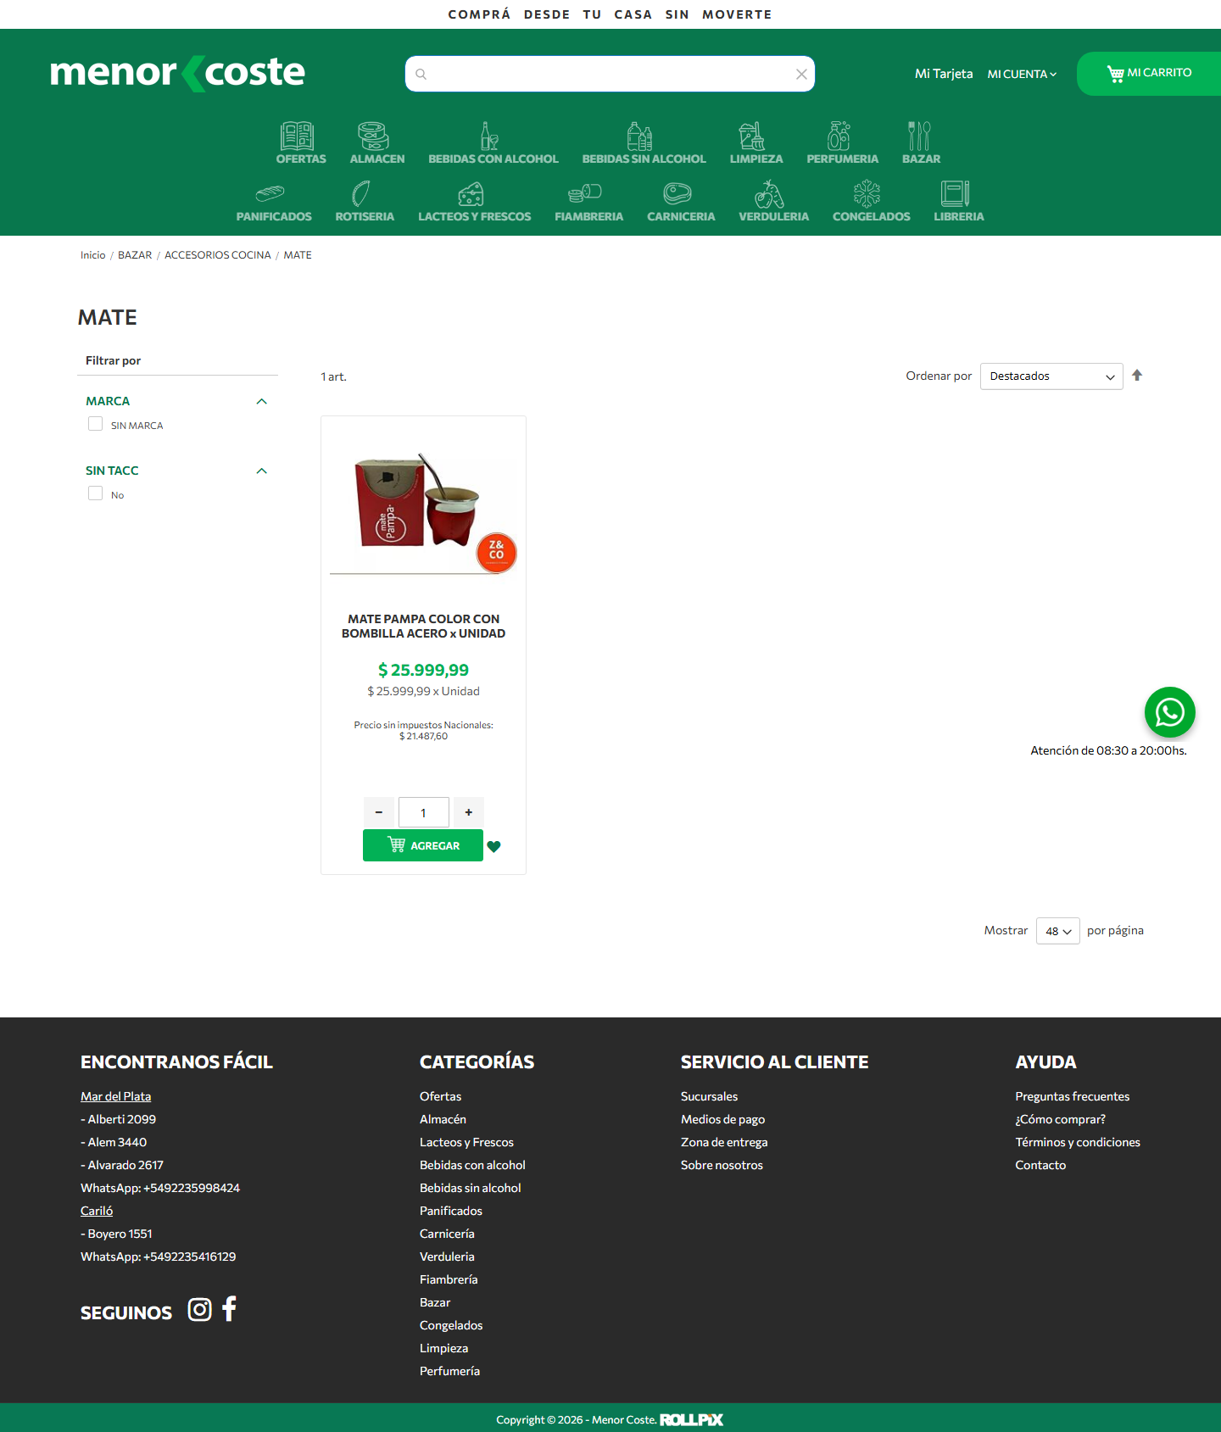
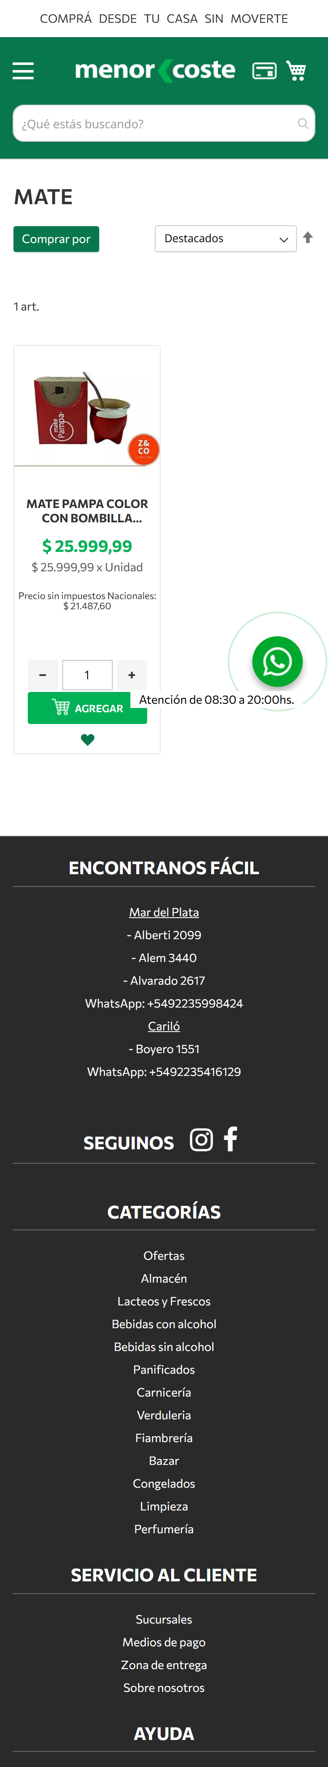
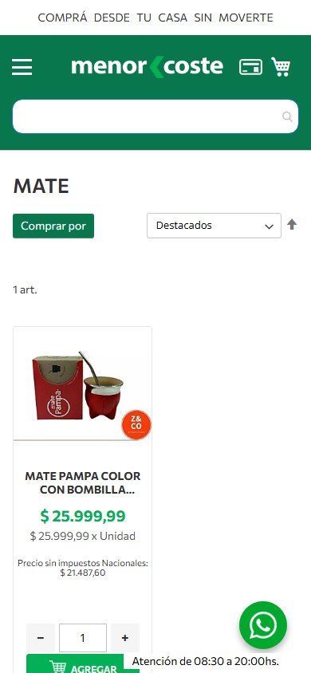
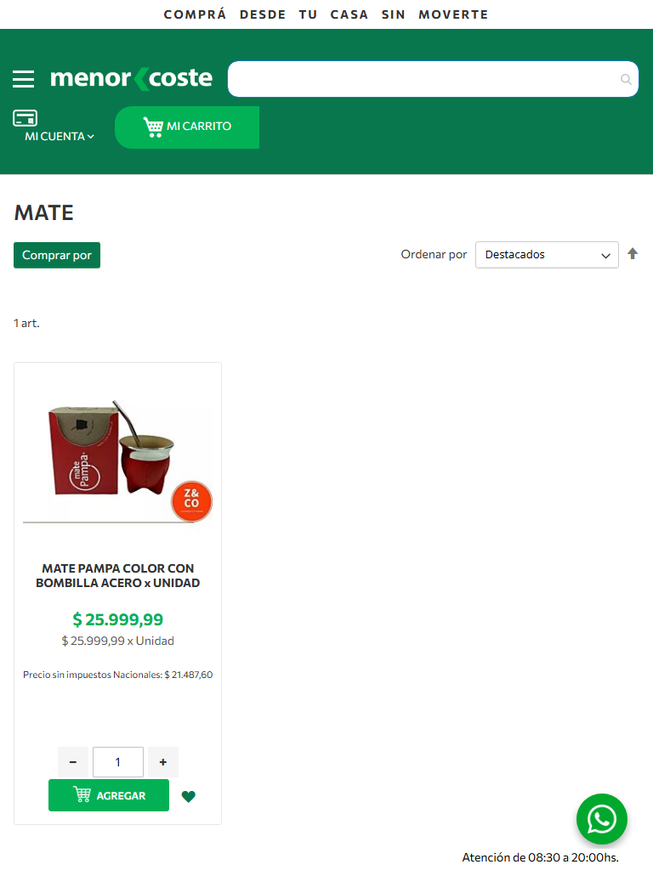
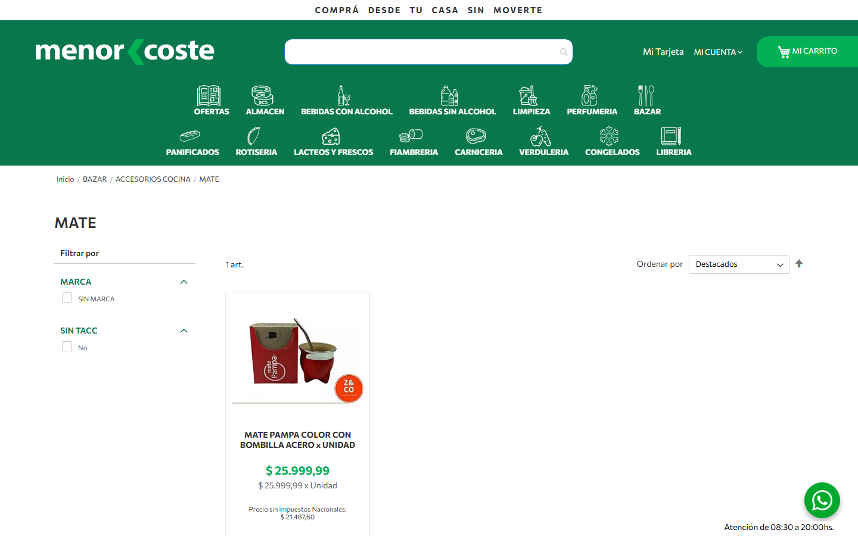
Estructura de la página
# | Elemento | Encabezado | Alto | display | Cols | Img | Links | Btn | Items
1 | div.page-title-wrapper | MATE | 48px | block | — | 0 | 0 | 0 | 0
2 | div.columns | — | 777px | block | — | 1 | 8 | 3 | 6

Formularios
- POST → (mismo) · submit "Iniciar sesión" · campos: username, password, captchaformid, context
- POST → https://menorcoste.com.ar/checkout/cart/add/uenc/aHR0cHM6Ly9tZW5vcmNvc3RlLmNvbS5hci9jYXRhbG9nL2NhdGVnb3J5L3ZpZXcvcy9tYXR · submit "AGREGAR" · campos: product, uenc, form_key, qty
- POST → https://menorcoste.com.ar/customer/ajax/login/ · submit "Ingresar" · campos: formkey, redirecturl, username*, password*

Traza del análisis de Listado / categoría
82ms navegando (networkidle, 60s)
6147ms cargado HTTP 200 → https://menorcoste.com.ar/catalog/category/view/s/mate/id/25750/
6230ms buscando popups / banners de cookies
7035ms scroll completo (lazy-load + animaciones de scroll)
8336ms extrayendo: meta y SEO
8358ms extrayendo: stack tecnológico
8389ms extrayendo: tipografía, paleta y espaciado
8517ms extrayendo: estructura y layout
8537ms extrayendo: inventario de componentes
8571ms extrayendo: accesibilidad
8581ms extrayendo: animaciones
8626ms extrayendo: CSSOM y media queries
8720ms extrayendo: anatomía del catálogo
8736ms extrayendo: copy, tono y buscador
8764ms extrayendo: performance timing
8772ms recortando 12 componentes y zonas
10405ms recortes guardados: 11/12
10407ms capturando estados interactivos
14802ms hover medido en 2 botón(es): 2 con cambio visible
15155ms foco de teclado: visible
15545ms menú: no se detectó panel desplegable
18838ms carrito: 1440x900, drawer lateral
19405ms carrito: provocó navegación, volviendo atrás
23177ms buscador: 42 sugerencia(s) con imágenes y precios
23450ms screenshot desktop 1440 fullPage
23646ms probando breakpoint 390x844
24913ms probando breakpoint 768x1024
26576ms probando breakpoint 1440x900
27853ms contexto mobile 390x844 (touch) + screenshot fullPage

18.2 Ficha de producto — https://menorcoste.com.ar/lacteos-y-frescos/productos-de-granja
Campo | Valor
title | PRODUCTOS DE GRANJA - LACTEOS Y FRESCOS
h1 | 1 (jerarquía 1/5/0)
HTTP / carga | 200 · 8510 ms
elementos / nodos DOM | 1775 / 2104
alto de página | 1689px (1.9 viewports)
secciones de primer nivel | 2
componentes | 11 botones · 0 cards · 5 forms · 27 inputs · 8 imágenes
accesibilidad | 3 img sin alt · 1/13 inputs sin label · 4 fallos de contraste
responsive | responsive: 2 transición(es) de layout detectadas, sin overflow horizontal
requests / peso | 1061 · 3513 KB
LCP / CLS | — / 0.1991
overlays al entrar | 0

Capturas: desktop · mobile · 390px 768px 1440px
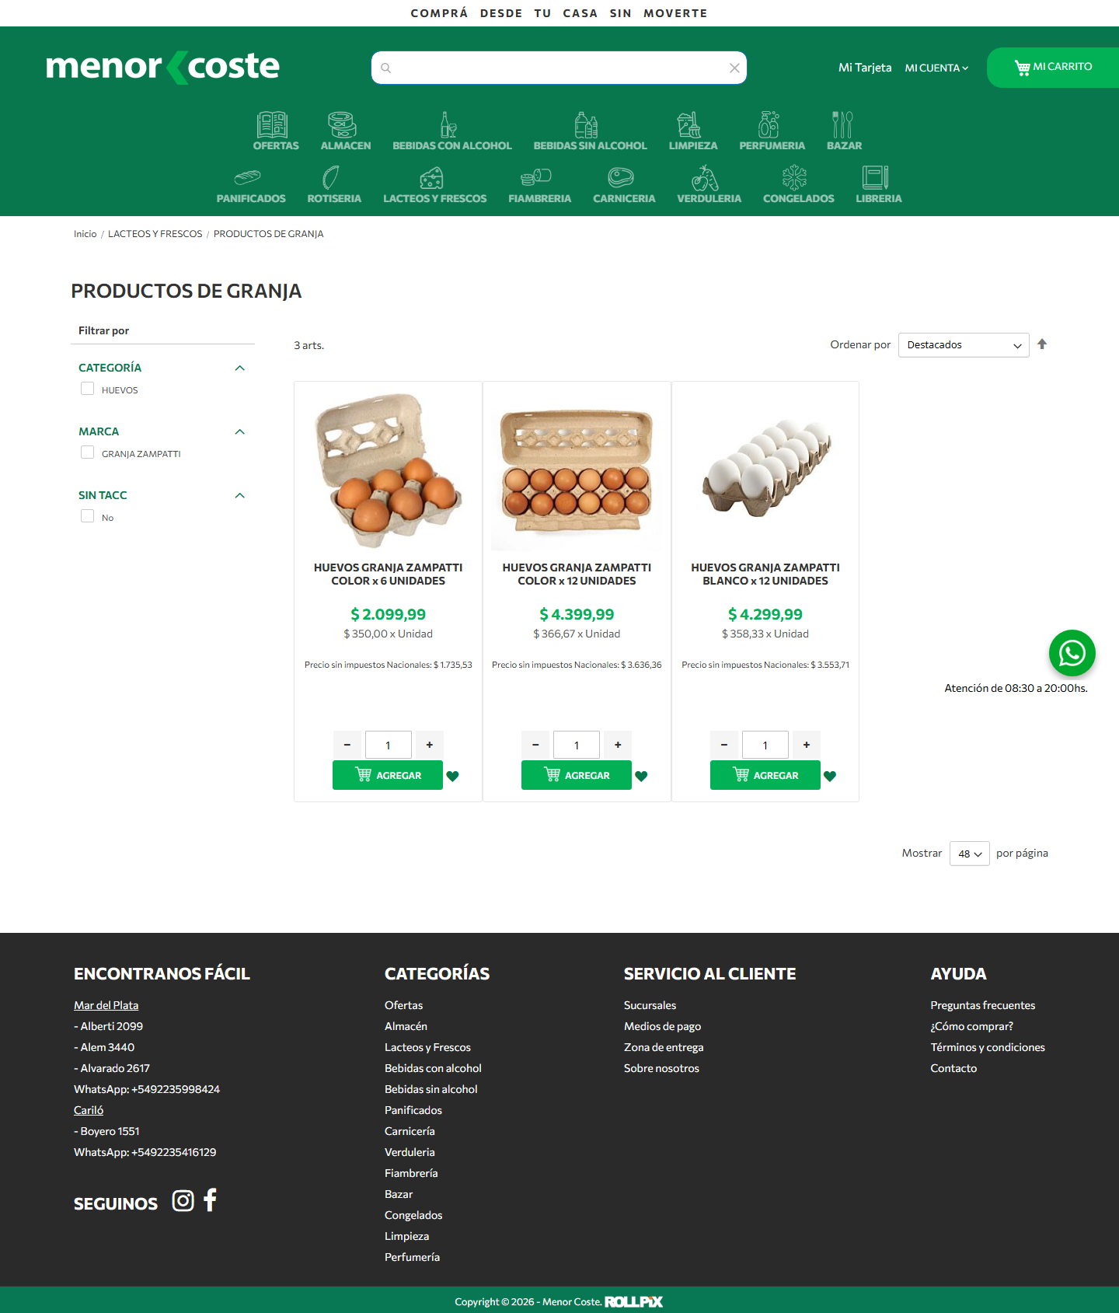
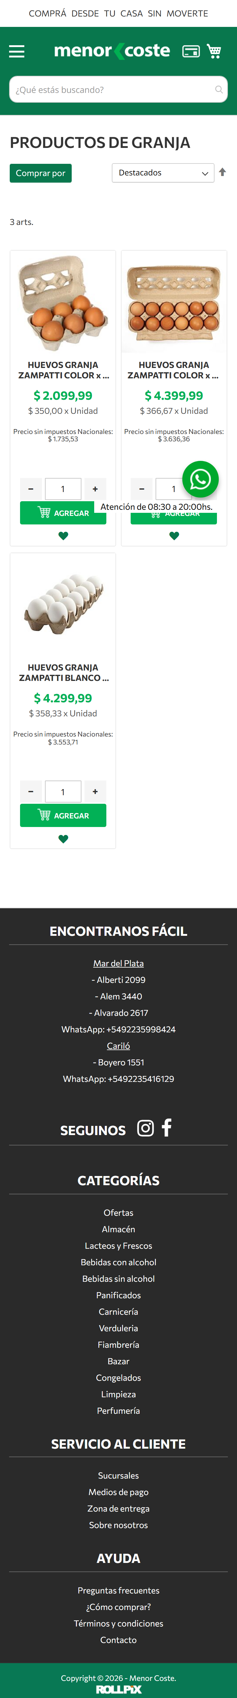
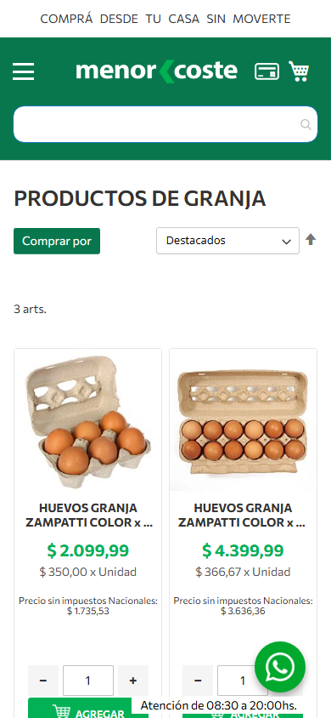
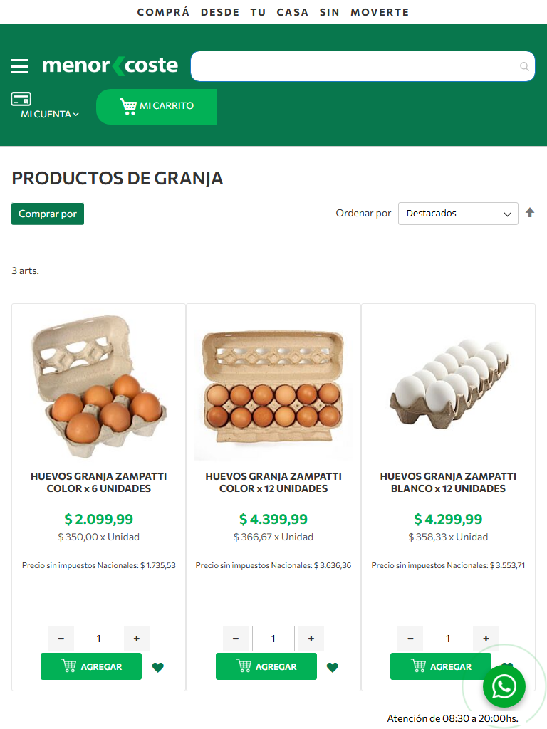
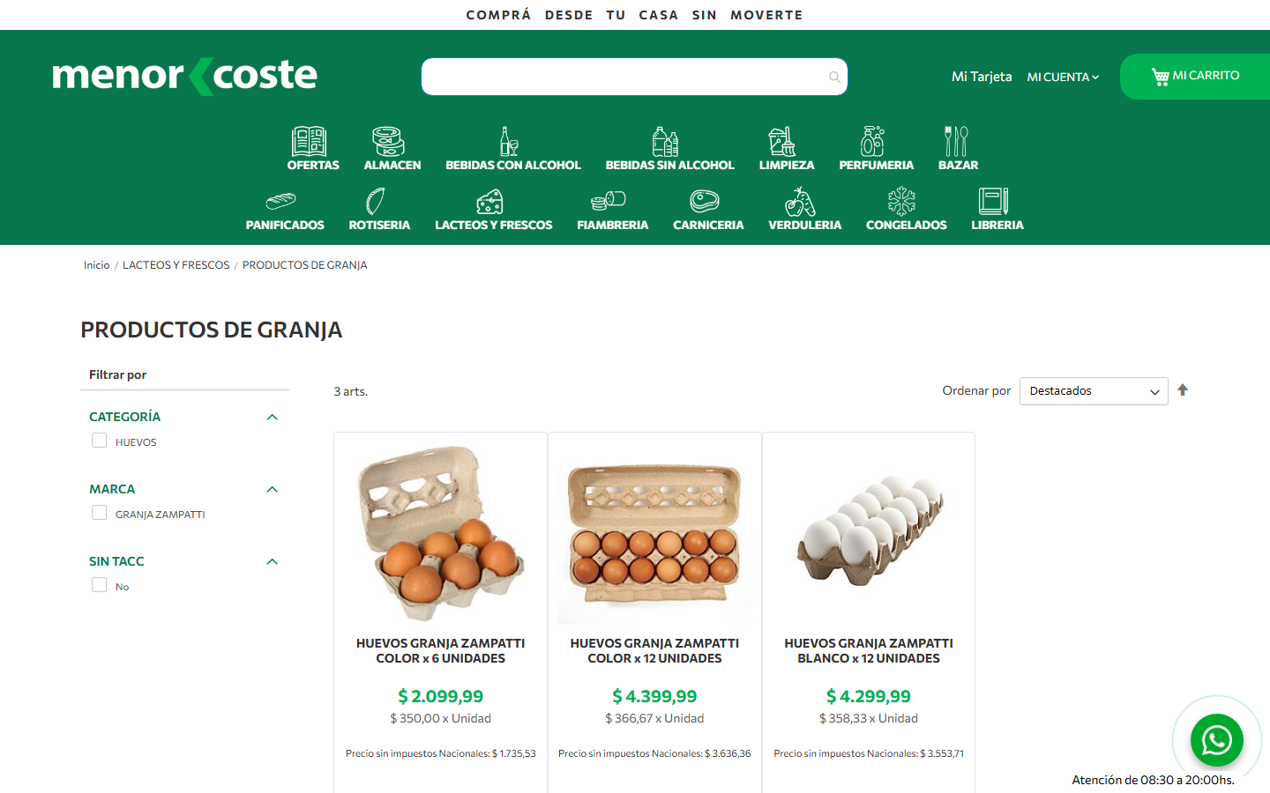
Estructura de la página
# | Elemento | Encabezado | Alto | display | Cols | Img | Links | Btn | Items
1 | div.page-title-wrapper | PRODUCTOS DE GRANJA | 48px | block | — | 0 | 0 | 0 | 0
2 | div.columns | — | 777px | block | — | 3 | 15 | 7 | 9

Formularios
- POST → (mismo) · submit "Iniciar sesión" · campos: username, password, captchaformid, context
- POST → https://menorcoste.com.ar/checkout/cart/add/uenc/aHR0cHM6Ly9tZW5vcmNvc3RlLmNvbS5hci9sYWN0ZW9zLXktZnJlc2Nvcy9wcm9kdWN0b3M · submit "AGREGAR" · campos: product, uenc, form_key, qty
- POST → https://menorcoste.com.ar/checkout/cart/add/uenc/aHR0cHM6Ly9tZW5vcmNvc3RlLmNvbS5hci9sYWN0ZW9zLXktZnJlc2Nvcy9wcm9kdWN0b3M · submit "AGREGAR" · campos: product, uenc, form_key, qty

Traza del análisis de Ficha de producto
83ms navegando (networkidle, 60s)
8510ms cargado HTTP 200 → https://menorcoste.com.ar/lacteos-y-frescos/productos-de-granja
8648ms buscando popups / banners de cookies
9430ms scroll completo (lazy-load + animaciones de scroll)
10737ms extrayendo: meta y SEO
10745ms extrayendo: stack tecnológico
10779ms extrayendo: tipografía, paleta y espaciado
10918ms extrayendo: estructura y layout
10941ms extrayendo: inventario de componentes
10984ms extrayendo: accesibilidad
10998ms extrayendo: animaciones
11045ms extrayendo: CSSOM y media queries
11134ms extrayendo: anatomía del catálogo
11147ms extrayendo: copy, tono y buscador
11179ms extrayendo: performance timing
11189ms recortando 14 componentes y zonas
13043ms recortes guardados: 13/14
13045ms capturando estados interactivos
17433ms hover medido en 2 botón(es): 2 con cambio visible
17791ms foco de teclado: visible
18191ms menú: no se detectó panel desplegable
20806ms carrito: 1440x900, drawer lateral
21374ms carrito: provocó navegación, volviendo atrás
25072ms buscador: 42 sugerencia(s) con imágenes y precios
25351ms screenshot desktop 1440 fullPage
25595ms probando breakpoint 390x844
26800ms probando breakpoint 768x1024
27996ms probando breakpoint 1440x900
29197ms contexto mobile 390x844 (touch) + screenshot fullPage

18.3 Contacto / sucursales — https://menorcoste.com.ar/contact
Campo | Valor
title | Contáctanos
h1 | 1 (jerarquía 1/5/0)
HTTP / carga | 200 · 6207 ms
elementos / nodos DOM | 1586 / 1881
alto de página | 1417px (1.6 viewports)
secciones de primer nivel | 2
componentes | 6 botones · 0 cards · 3 forms · 15 inputs · 5 imágenes
accesibilidad | 3 img sin alt · 1/9 inputs sin label · 2 fallos de contraste
responsive | responsive: 2 transición(es) de layout detectadas, sin overflow horizontal
requests / peso | 987 · 3426 KB
LCP / CLS | — / 0.201
overlays al entrar | 0

Capturas: desktop · mobile · 390px 768px 1440px
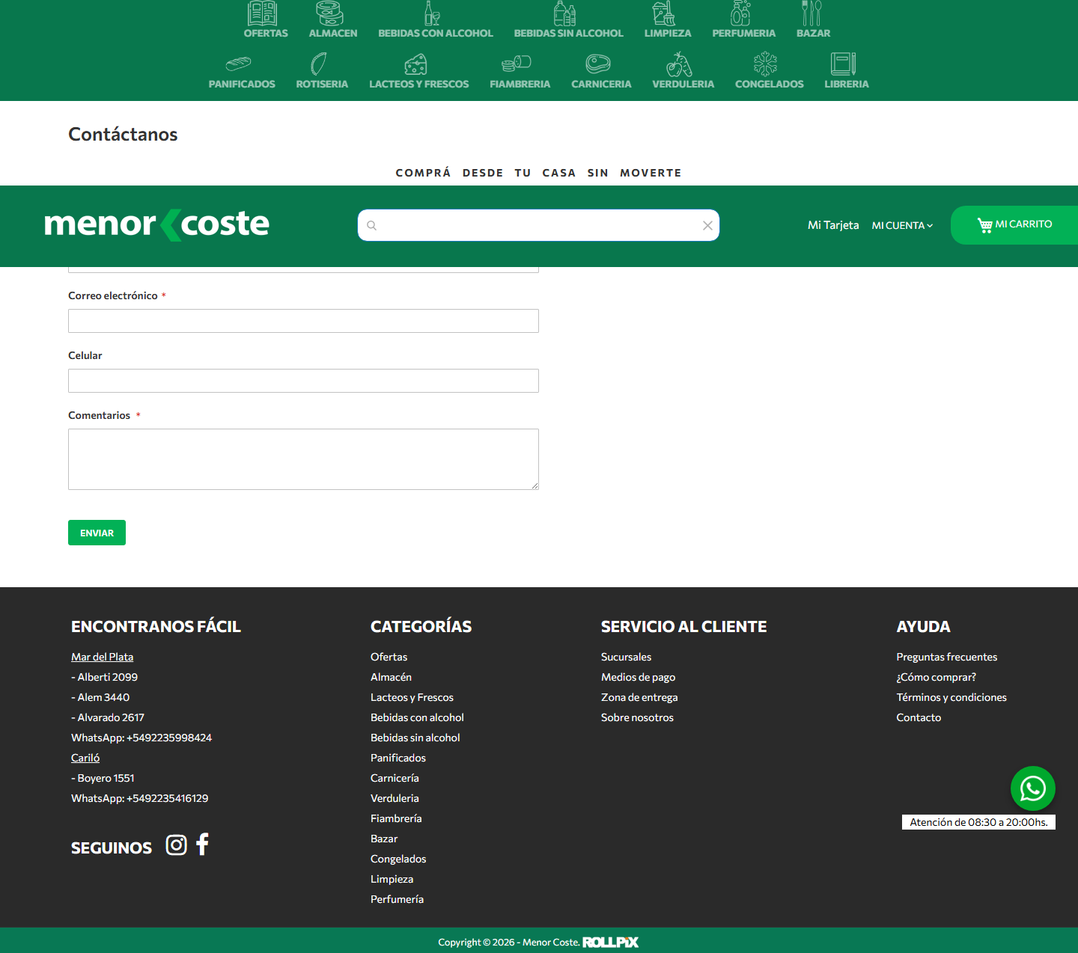
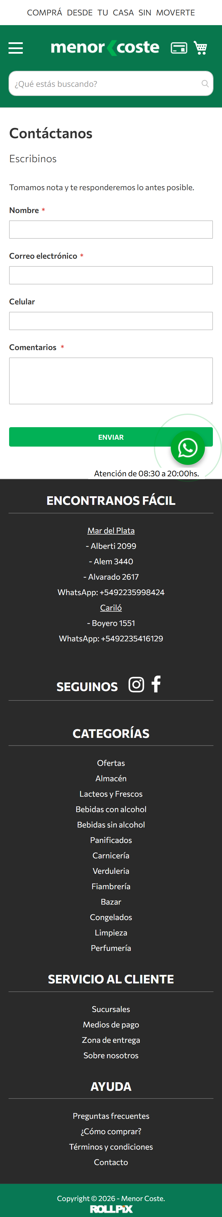
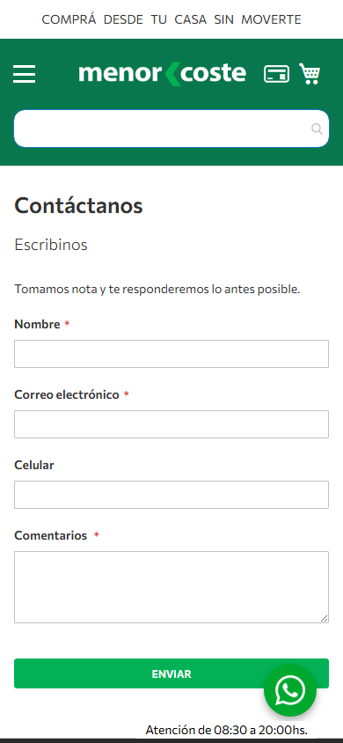
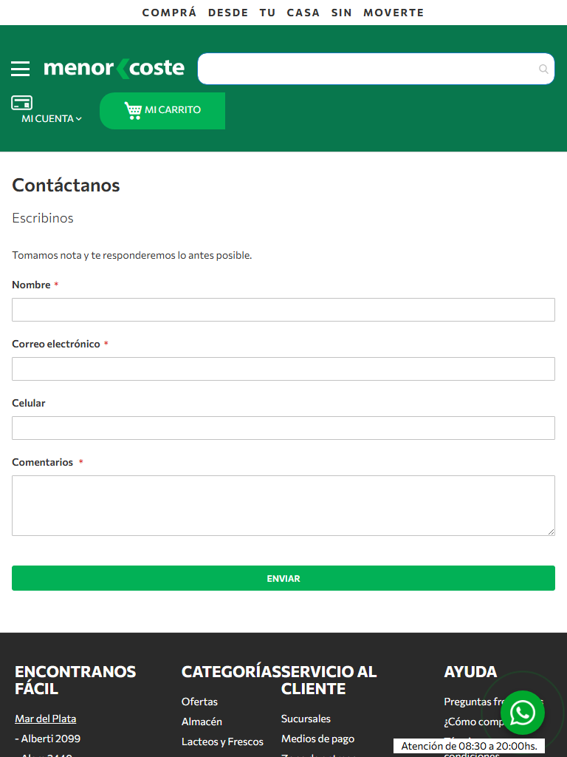
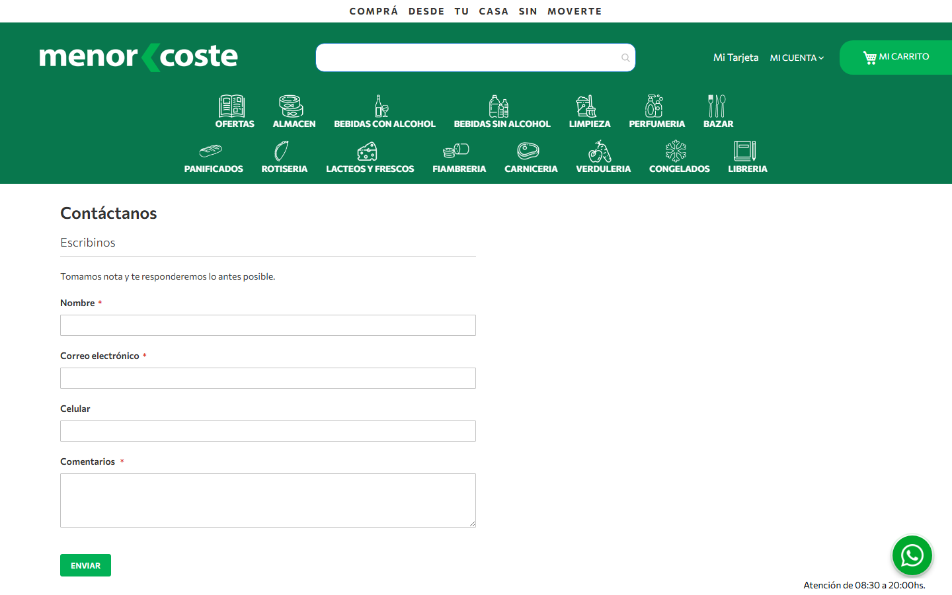
Estructura de la página
# | Elemento | Encabezado | Alto | display | Cols | Img | Links | Btn | Items
1 | div.page-title-wrapper | Contáctanos | 48px | block | — | 0 | 0 | 0 | 0
2 | fieldset.fieldset | — | 443px | block | — | 0 | 0 | 0 | 0

Formularios
- POST → (mismo) · submit "Iniciar sesión" · campos: username, password, captchaformid, context
- POST → https://menorcoste.com.ar/contact/index/post/ · submit "ENVIAR" · campos: name*, email*, telephone, comment*, hideit
- POST → https://menorcoste.com.ar/customer/ajax/login/ · submit "Ingresar" · campos: formkey, redirecturl, username*, password*

Traza del análisis de Contacto / sucursales
85ms navegando (networkidle, 60s)
6207ms cargado HTTP 200 → https://menorcoste.com.ar/contact
6285ms buscando popups / banners de cookies
7077ms scroll completo (lazy-load + animaciones de scroll)
8225ms extrayendo: meta y SEO
8249ms extrayendo: stack tecnológico
8313ms extrayendo: tipografía, paleta y espaciado
8487ms extrayendo: estructura y layout
8510ms extrayendo: inventario de componentes
8551ms extrayendo: accesibilidad
8566ms extrayendo: animaciones
8613ms extrayendo: CSSOM y media queries
8724ms extrayendo: anatomía del catálogo
8743ms extrayendo: copy, tono y buscador
8805ms extrayendo: performance timing
8828ms recortando 9 componentes y zonas
12370ms recortes guardados: 8/9
12372ms capturando estados interactivos
16118ms hover medido en 1 botón(es): 1 con cambio visible
16502ms foco de teclado: visible
16911ms menú: no se detectó panel desplegable
19375ms carrito: 1440x900, drawer lateral
19942ms carrito: provocó navegación, volviendo atrás
23989ms buscador: 42 sugerencia(s) con imágenes y precios
24270ms screenshot desktop 1440 fullPage
24396ms probando breakpoint 390x844
25532ms probando breakpoint 768x1024
26678ms probando breakpoint 1440x900
27829ms contexto mobile 390x844 (touch) + screenshot fullPage

